马克思主义学院第一场校庆学术报告会举行
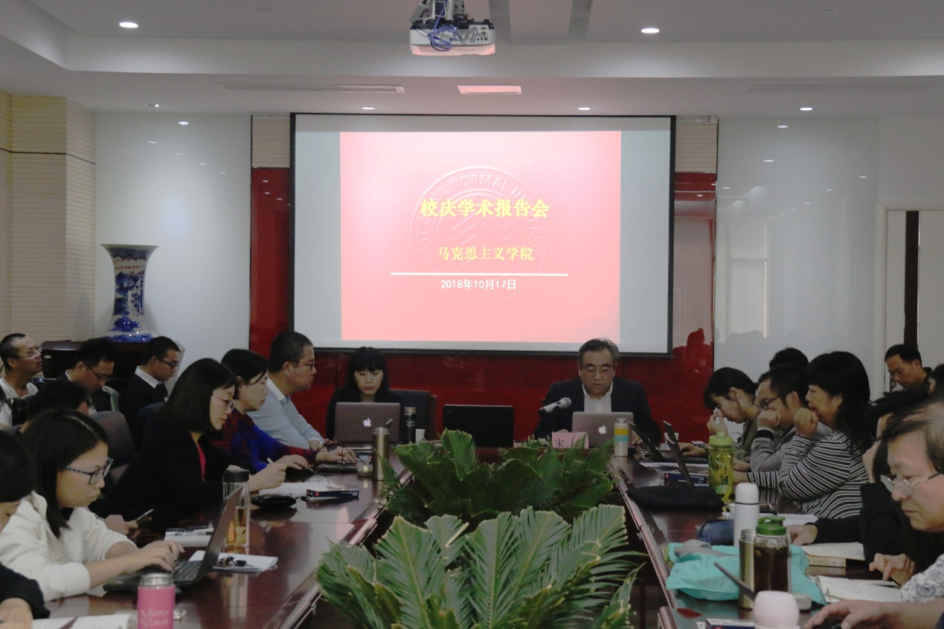
为积极响应我校67周年校庆活动安排，营造浓厚的学术氛围，2018年10月17日下午一点，我院于法商北楼225会议室举办了第一场校庆学术报告会，马克思主义学院全体教师、研究生、博士生共同聆听了本次报告会。此次报告会由马克思主义学院副院长许瑞芳主持，马克思主义学院教师宋进、孔文清、洪燕妮、何松旭依次作了学术报告。

宋进：关于新时代马克思主义理论学科发展的思考
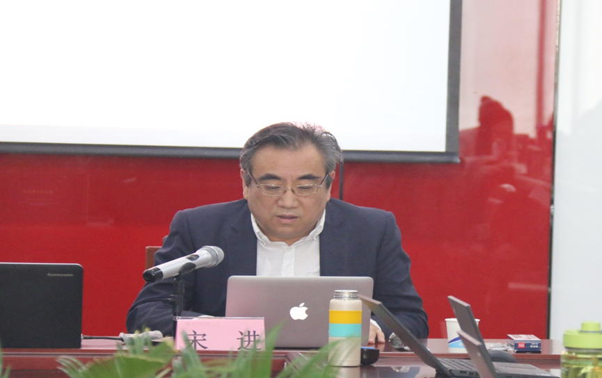
该报告分别从重点马院的评选、马理论学科博士点的增加、高校思政课学分占比以及招生人数的增多等四个方面阐述了新时代马克思主义理论学科在不断发展壮大。宋老师指出，大应有大的样子，当下我们应思考的是如何从“大”变“强”的问题。随后，宋教授讲道，学科建设，特别是马克思主义理论学科建设，最重要的目的就是人才培养，要不断强化马克思主义理论学科育人能力。在马克思主义理论学科的发展过程中，应有问题导向和忧患意识，要充分依托重点马院这一平台，全面提高思政教育的实效性和有效性。

孔文清：灵魂三分与西方哲学中的知行问题
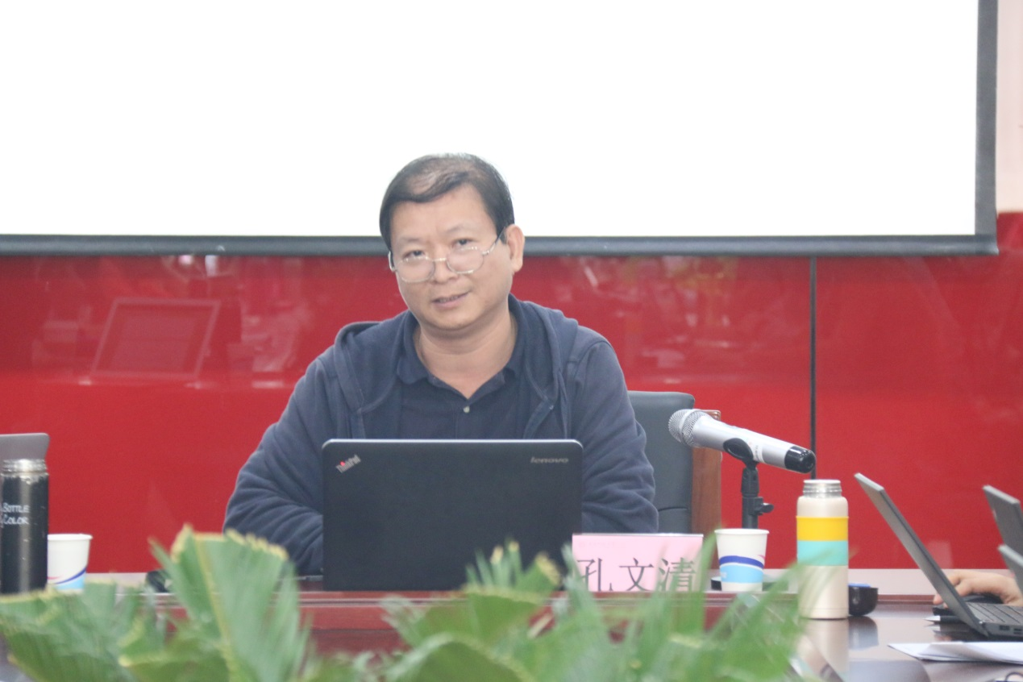
孔老师指出知行问题即知行分离、知行双轨，这一问题在西方哲学中由来已久。该报告主要是从西方哲学中的知行问题、灵魂三分、灵魂三分与西方哲学中的知行问题及对西方哲学中知行问题的反思等四个方面对西方哲学中的知行问题进行了探究与阐释，指出了西方哲学中的知行问题主要是受到了古希腊灵魂三分理论的影响，割裂了知与行之间的关系，由此一来使得知识与人之间出现了一个鸿沟，其结果就是知识无法推动、引发行动。

洪燕妮：重思马克思“劳动分工”的思想源头
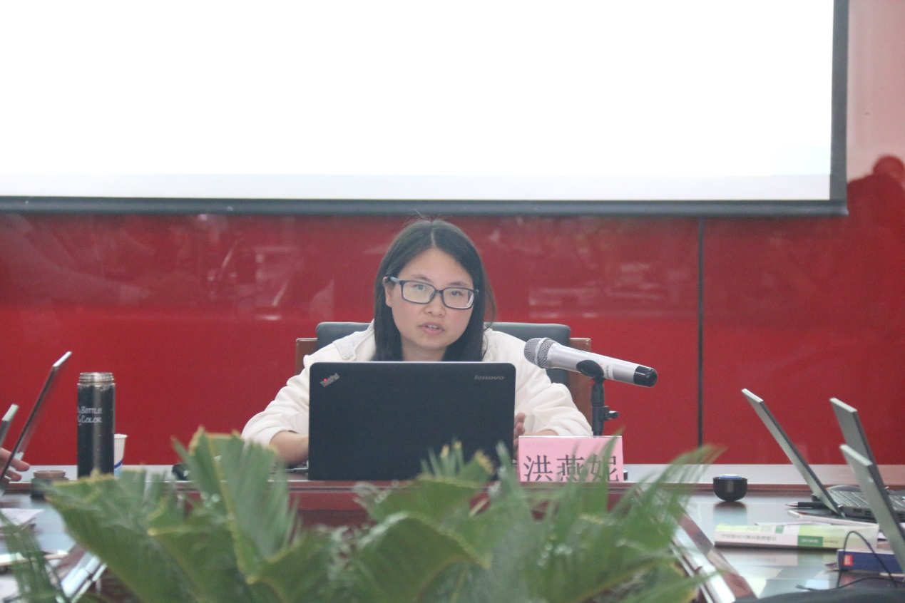
报告指出，学界对“马克思的劳动分工思想源头何在”的争论一直持续至今，争论主要围绕“马克思分工思想源头在于斯密抑或弗格”的问题来展开。在这个问题上，“斯密源头说”与“弗格森源头说”各执一端，此两种说法均影响深远。洪老师通过回顾斯密、弗格森和马克思对劳动分工的起源、性质、结果和作用的理解，最后得出结论，认为马克思的劳动分工学说既不是一种纯粹的经济学理论，也不是一种纯粹的社会学说，结合思想史考察，马克思的劳动分工思想应是经济学和社会学视角的一种合理的融合。

何松旭：马克思论自然、劳动和社会
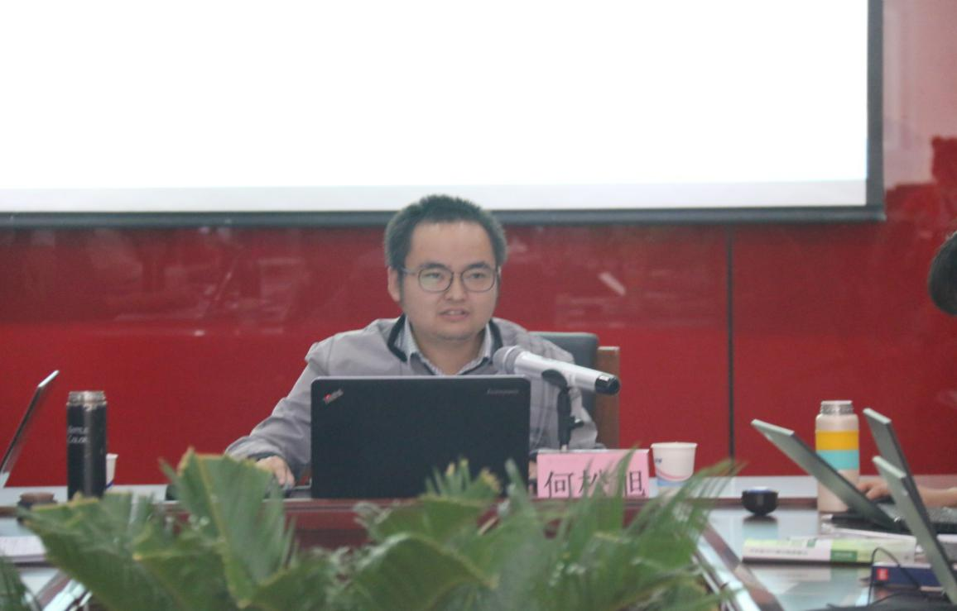
该报告着重分析了马克思在不同时期、不同著作中对自然、劳动和社会三个概念的阐述。何老师主要从马克思的《巴黎手稿》、《导言》、《大纲》、《资本论》等著作论述了人与自然的关系、自然主义和人道主义的社会、人的生产和消费的辩证关系、生产和交换的辩证关系等，并运用关系图清晰阐述了三者之间相互关系。
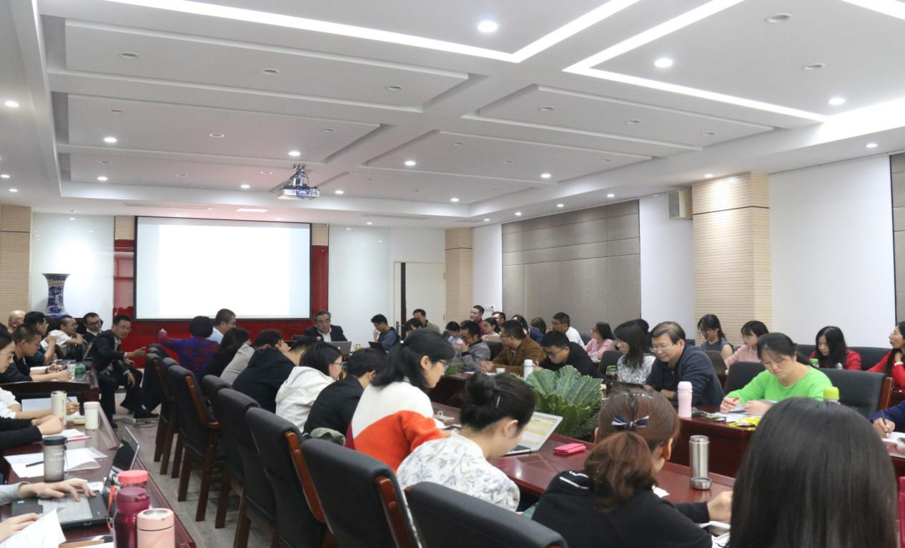
此次学术报告会，内涵丰富，观点新颖，专业性强，不仅开阔了同学们的学术视野，同时也加深了对相关专业知识的深入理解，进一步增强了学院的学术氛围。
（马克思主义学院 文/张鸿燕 图/李欣燃）

